Opis przedmiotu zamówienia – zadanie nr 7

Szafa aktowa metalowa– 2 szt

Wymiary: 1990x1000x435 mm

Szafa biurowa, aktowa wykonana z blachy stalowej gr. 0,7 mm. Drzwi skrzydłowe ze schowanymi zawiasami. Uchwyt drzwiowy z zamkiem zabezpieczającym. Półki przestawne co 25 mm dostosowane do teczek zawieszkowych. Szafa wyposażona w ślizgacze ułatwiające przesuwanie szafy. Dopuszczalne obciążenie półek – 60 kg. Szafy wyposażone w stopki poziomujące. Poglądowa szafa na fot. 1
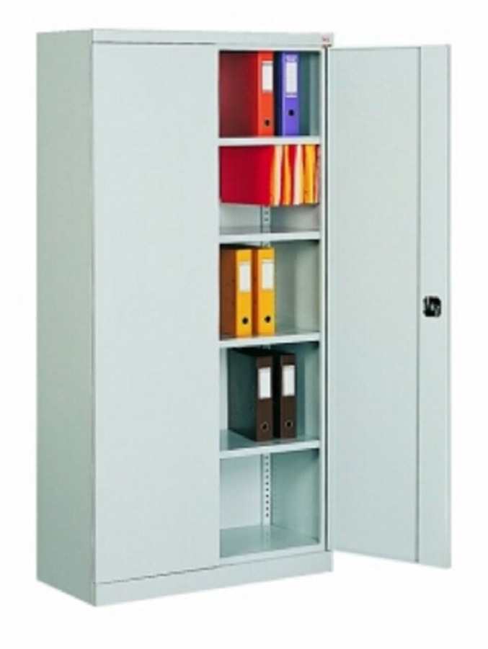

Fot. 1
Gwarancja: min 24 miesięcy
Transport i wniesienie szafy w cenie

